
МІНІСТЕРСТВО КУЛЬТУРИ УКРАЇНИ
вул. І. Франка, 19, м. Київ, 01601
телефон 235-23-78 факс 235-32-57
Е-mail: info@mincult.gov.ua
18.03.2016 № 292/4/15-16 _
На №_______________________

Обласні, Київська міська
державні адміністрації

Керівникам навчальних
закладів
Про організацію Міжнародної
культурно-просвітницької поїздки
«Гуманітарно-медична співпраця»

Міністерство культури України інформує, що з метою розвитку волонтерського руху, відвідування медичних, навчальних закладів, обговорення перспективи реалізації спільних міжнародних гуманітарних проектів, а також ознайомлення з культурною спадщиною європейських країн з 19 по 26 червня 2016 року планується міжнародна поїздка до Польщі, Литви, Латвії, Естонії та Фінляндії (орієнтовна програма поїздки додається). Організаторами поїздки є Всеукраїнська молодіжна громадська організація «Серце до серця», Литовський національний центр крові, Литовська громадська організація «Від серця до серця», Естонська громадська організація «Серце до серця» за підтримки Посольства Литовської Республіки в Україні.
Взяти участь у зазначеній поїздці запрошуються представники районних, міських, обласних державних адміністрацій, соціально-гуманітарної сфери, співробітники, студенти вищих навчальних закладів, лікарі тощо.
Витрати на проживання, харчування та проїзд передбачаються за рахунок учасників поїздки або відряджуючої сторони.
Просимо поінформувати зацікавлені структурні підрозділи, районні, міські державні адміністрації, навчальні заклади, установи, підприємства, організації, засоби масової інформації про зазначену вище поїздку.
Документи (перелік додається), необхідні для оформлення шенгенських віз, надсилаються до 20 травня 2016 року до Всеукраїнської молодіжної громадської організації «Серце до серця» за адресою: 03062, м.Київ, вул. Щербакова, 31/40, офіс 62 або надаються особисто після попередньої реєстрації за телефонами: 044-501-01-15, 067-407-77-98, 050-447-49-68, 098-680-97-14, 093-214-64-17.
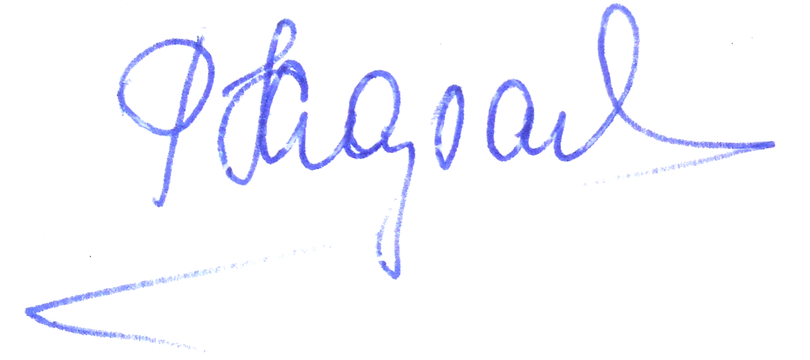
Додаток: на 2 арк.

Заступник Міністра Р. В. Карандєєв

Вик.: Марченко К.О.
226-25-31
Додаток 1
до листа Мінкультури
від 18.03.2016
№292/4/15-16
Орієнтовний план поїздки
до Польщі, Литви, Латвії, Естонії, Фінляндії (19-26 червня 2016 року)

Дата | Час | Захід
19.06.2016  неділя | 07.00 | Виїзд зі Львова
19.06.2016  неділя | 11.00 | Перетин Державного кордону (Україна-Польща)
19.06.2016  неділя | 13.00-22.00 | Переїзд до м. Вільнюс (Литва)
19.06.2016  неділя | 22.00-23.00 | Поселення у готелі в м. Вільнюс (Литва)
20.06.2016  понеділок | 07.00-08.00 | Сніданок
20.06.2016  понеділок | 08.30-12.30 | Відвідування Литовського національного центру крові, презентація роботи, зустріч з представниками медичної спільноти, Міністерств і відомств Литви
20.06.2016  понеділок | 13.00-14.00 | Обід
20.06.2016  понеділок | 14.30-17.30 | Відвідування Сейму Литовської Республіки, зустрічі з представниками навчальних закладів, громадських організацій
20.06.2016  понеділок | 18.00-19.00 | Вечеря
20.06.2016  понеділок | 19.00-21.00 | Оглядова екскурсія старим містом Вільнюса
21.06.2016  вівторок | 07.00-08.00 | Сніданок
21.06.2016  вівторок | 08.00-11.30 | Відвідування м. Тракай, екскурсія стародавнім замком – резиденцією литовських князів
21.06.2016  вівторок | 12.00-17.00 | Переїзд в м. Рига (Латвія)
21.06.2016  вівторок | 17.00-19.00 | Оглядова екскурсія старим містом Рига
21.06.2016  вівторок | 19.00-20.00 | Вечеря
21.06.2016  вівторок | 20.00-21.00 | Поселення у готелі в м. Рига
22.06.2016  середа | 07.00-08.00 | Сніданок
22.06.2016  середа | 08.30 | Виїзд до м. Тарту (Естонія)
22.06.2016  середа | 12.30-13.30 | Обід
22.06.2016  середа | 13.30-15.30 | Відвідування клініки Тартуського університету, ознайомлення з медичною інфраструктурою лікарні, зустріч з представниками громадських організацій
22.06.2016  середа | 16.00-19.00 | Переїзд в м. Таллінн (Естонія)
22.06.2016  середа | 19.00-20.00 | Поселення у готелі в м. Таллінн, вільний час
23.06.2016  четвер | 07.00-08.30 | Сніданок
23.06.2016  четвер | 09.00-12.00 | Відвідування Східно-талліннської регіональної лікарні, зустріч з представниками Фонду європейської інтеграції
23.06.2016  четвер | 13.00-14.00 | Обід
23.06.2016  четвер | 14.00-16.00 | Відвідування кластеру: ознайомлення з розвитком передових інноваційних технологій
23.06.2016  четвер | 16.30-18.30 | Оглядова екскурсія старим містом Таллінна, вільний час
24.06.2016  п’ятниця  (оплачується окремо) | 06.30-07.30 | Сніданок
24.06.2016  п’ятниця  (оплачується окремо) | 08.00-18.00 | Відвідування м. Гельсінкі (Фінляндія), екскурсія
24.06.2016  п’ятниця  (оплачується окремо) | 21.30 | Повернення до м. Таллінн, вільний час
25.06.2016  субота | 07.00-08.00 | Сніданок
25.06.2016  субота | 08.00-23.30 | Переїзд до м. Люблін (Польща)
25.06.2016  субота | 00.00 | Поселення у готелі м. Люблін
26.06.2014  неділя | 08.00-09.00 | Сніданок
26.06.2014  неділя | 09.00-11.00 | Екскурсія старим містом Любліна
26.06.2014  неділя | 11.00-19.00 | Переїзд до м. Львів, прибуття на залізничний вокзал

Додаток 2
до листа Мінкультури
від 18.03.2016
№ 292/4/15-16
ПЕРЕЛІК
документів, необхідних для оформлення шенгенської візи

Дорослі:
1) Оригінал закордонного паспорту громадянина України (термін дії паспорту як мінімум ще 3 місяці).
2) 2 кольорові фотокартки розміром 3,5х4,5 см на білому фоні, зроблені в анфас, з виразним поглядом та так, що б площа обличчя займала 70–80% фотокартки, без головного убору та з закритими вустами, зроблена не пізніше 6 місяців тому.
3) Ксерокопія першої (титульної) сторінки закордонного паспорту та копії всіх сторінок, на яких є будь-які відмітки.
4) Ксерокопія усіх заповнених (з відмітками) сторінок внутрішнього паспорту громадянина України.
5) Довідка з місця роботи про посаду та розмір заробітної плати за останні шість місяців на фірмовому бланку організації, завірена печаткою.
6) Для студентів необхідна довідка з деканату, ксерокопія студентського квитка, завірена печаткою деканату.
Діти:
1) Оригінал закордонного паспорту громадянина України (термін дії паспорту як мінімум ще 3 місяці) або дитячий документ для виїзду за кордон з як мінімум двома чистими сторінками для вклеювання візи.
2) 2 кольорові фотокартки розміром 3,5х4,5 см на білому фоні, зроблені в анфас, з виразним поглядом та так, що б площа обличчя займала 70–80% фотокартки, без головного убору та з закритими вустами, зроблена не пізніше 6 місяців тому.
3) Ксерокопія першої (титульної) сторінки закордонного паспорту та копії всіх сторінок, на яких є будь-які відмітки.
4) Ксерокопія усіх заповнених (з відмітками) сторінок внутрішнього паспорту громадянина України / Копія свідоцтва про народження.
5) Для учнів — довідка з місця навчання, завірена печаткою.
6) Довідка з місця роботи одного з батьків про посаду та розмір заробітної плати за останні 6 місяців на фірмовому бланку організації, завірена печаткою.
7) Нотаріальна заява (дозвіл) від двох батьків на тимчасовий виїзд дитини до Литовської Республіки та інших країн Шенгенської угоди.
8) Ксерокопія внутрішніх громадянських паспортів обох батьків.

Увага! Документи для оформлення візи надсилаються або надаються особисто до 20 травня 2016 року (найостанніший день надання) до Всеукраїнської молодіжної громадської організації «Серце до серця» за адресою: 03062, м.Київ, вул. Щербакова, 31/40, офіс 62 або надаються особисто після попередньої реєстрації за телефонами: 044-501-01-15, 067-407-77-98, 050-447-49-68, 098-680-97-14, 093-214-64-17.

